ที่ ปส. 048/2567                               วันที่ 30 กันยายน 2567

**ไอแบงก์ช่วยเหลือประชาชนกลุ่มเปราะบางผูกพร้อมเพย์ รับเงินหมื่นจากรัฐบาล**

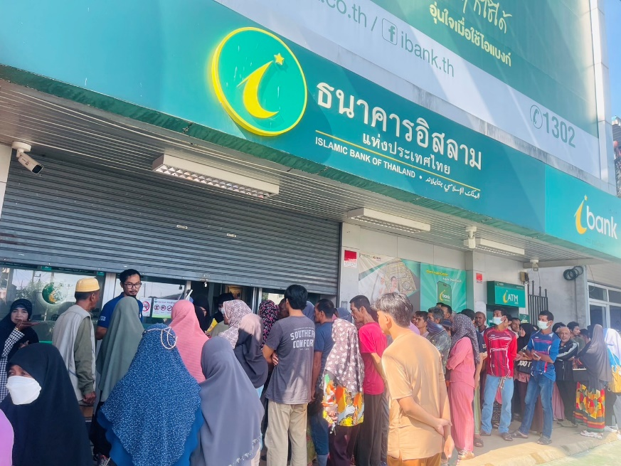

วันนี้ (30 ก.ย. 67) เป็นวันสุดท้ายที่รัฐบาลจะโอนเงิน 10,000 บาท ให้แก่ประชาชนที่เข้าเกณฑ์กลุ่มเปราะบาง ได้แก่ กลุ่มผู้ถือบัตรสวัสดิการแห่งรัฐ และกลุ่มผู้ถือบัตรประจำตัวคนพิการ รวมจำนวนกว่า 14 ล้านคน ตามมาตรการกระตุ้นเศรษฐกิจของภาครัฐ โดยรัฐบาลใช้เวลา 4 วันในการโอนเข้าบัญชีระบบพร้อมเพย์ที่ผูกกับบัตรประชาชน เริ่มตั้งแต่วันที่ 25, 26, 27 และ 30 กันยายน 2567

**ดร.ทวีลาภ ฤทธาภิรมย์** กรรมการและผู้จัดการ ธนาคารอิสลามแห่งประเทศไทย (ไอแบงก์) เผยว่า ในช่วงระหว่างวันที่ 17-27 กันยายน 2567 ที่ผ่านมา ไอแบงก์ซึ่งมีสาขากว่า 80 แห่งทั่วประเทศ ให้บริการช่วยเหลือพี่น้องประชาชนกลุ่มเปราะบางที่พากันไปขอผูกพร้อมเพย์กับบัญชีไอแบงก์เพิ่มขึ้นถึงเกือบ 100 เท่า โดยร้อยละ 94 ของยอดคำขอผูกพร้อมเพย์เป็นประชาชนจาก 5 จังหวัดชายแดนภาคใต้ ยะลา ปัตตานี นราธิวาส สงขลา และสตูล นอกจากนั้น ไอแบงก์ยังได้ให้คำแนะนำประชาชนที่มีปัญหาเรื่องบัญชีไม่เคลื่อนไหวเกินกว่าที่ธนาคารกำหนดให้สามารถกลับมาใช้งานได้

สำหรับท่านใดที่ยังไม่ได้รับเงิน 10,000 บาท แนะนำให้รีบไปดำเนินการอัปเดตบัญชีและผูกพร้อมเพย์กับไอแบงก์ ซึ่งยังมีเวลาเหลือก่อนที่รัฐบาลจะโอนเงินรอบเก็บตกให้อีก 3 ครั้ง ในวันที่ 22 ตุลาคม, 22 พฤศจิกายน และ 22 ธันวาคม 2567

ขอเชิญประชาชนที่ต้องการความช่วยเหลือด้านการผูกพร้อมเพย์ หรือการทำธุรกรรมตามหลัก ชะรีอะฮ์ สามารถติดต่อไอแบงก์ได้ทุกสาขาทั่วประเทศ หรือ สอบถามผ่าน 1302 และไลน์ทางการ @ibank ได้ตลอด 24 ชั่วโมง